General Review: Chapter 6, 7 & 8 Name _______________________________

1.
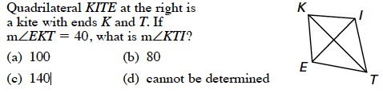

2.
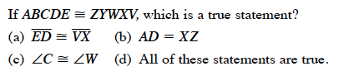

3.
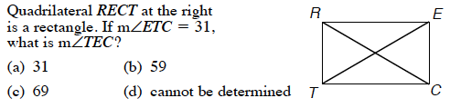

4.
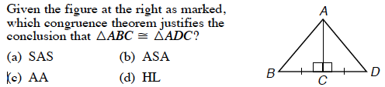

5.
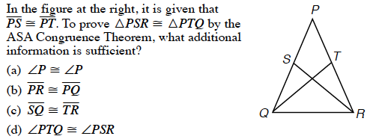

6.
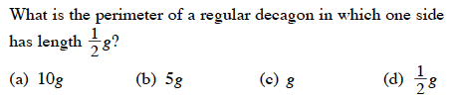

7.
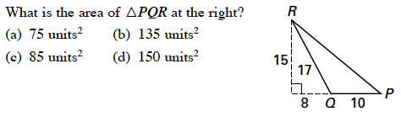

8.
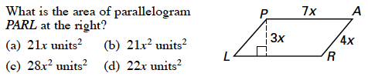

9.
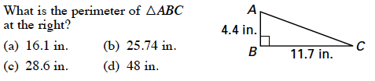

10.
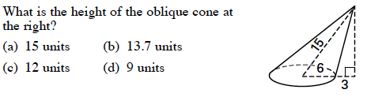

11.
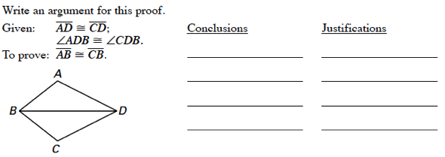

ANSWERS
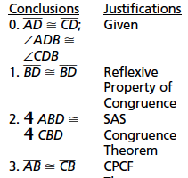
1. (d) 6. (b) 11.
2. (d) 7. (a)
3. (b) 8. (b)
4. (a) 9. (c)
5. (d) 10. (c)

